**ФЕДЕРАЛЬНОЕ ГОСУДАРСТВЕННОЕ БЮДЖЕТНОЕ ОБРАЗОВАТЕЛЬНОЕ УЧРЕЖДЕНИЕ**

**ВЫСШЕГО ОБРАЗОВАНИЯ**

**МОСКОВСКИЙ ПОЛИТЕХНИЧЕСКИЙ УНИВЕРСИТЕТ**

**ВЫСШАЯ ШКОЛА ПЕЧАТИ И МЕДИАИНДУСТРИИ**

***Институт Принтмедиа и информационных технологий Кафедра Информатики и информационных технологий***

**направление подготовки 09.03.02 «Информационные системы и технологии»**

# **ЛАБОРАТОРНАЯ РАБОТА 4**

**Дисциплина:** Технологии кроссплатформенного программирования

**Тема:** Функции в JS

**Выполнил: студент группы 211-724**

**Беляев В.Д.**

(Фамилия И.О.)

**Дата, подпись**  15.03.2023 _

(Дата) (Подпись)

## **Проверил:** ________________ ***___________***

(Фамилия И.О., степень, звание)(Оценка)

**Дата, подпись** ________________  ***___________***

(Дата) (Подпись)

## **Замечания:** _________________________________________________________ ____________________________________________________________________ ____________________________________________________________________

**Москва**

**2023**

**Файл 01.html**

<!DOCTYPE html>  
<html lang = "en">  
<head>  
 <meta charset = "UTF-8">  
 <title>Task 1</title>  
 <script src = '1.js'></script>  
</head>  
<body>  
  
</body>  
</html>

**Файл 1.js**

let add = function(a, b) {  
 return a + b  
}  
  
let subtract = function(a, b) {  
 return a - b  
}  
  
let multiply = function(a, b) {  
 return a * b  
}  
  
let divide = function(a, b) {  
 if(b === 0)  
 throw new Error('Division by 0')  
 return a / b  
}  
  
let ***a*** = prompt('Введите значение A')  
let ***b*** = prompt('Введите значение B')  
  
***document***.writeln(`${***a***} + ${***b***} = ${add(***a***, ***b***)}<br>`)  
***document***.writeln(`${***a***} - ${***b***} = ${subtract(***a***, ***b***)}<br>`)  
***document***.writeln(`${***a***} * ${***b***} = ${multiply(***a***, ***b***)}<br>`)  
***document***.writeln(`${***a***} / ${***b***} = ${divide(***a***, ***b***)}<br>`)  
  
try {  
 ***document***.writeln(`${***a***} / ${0} = ${divide(***a***, 0)}<br>`)  
}  
catch(error) {  
 ***document***.writeln(error)  
}

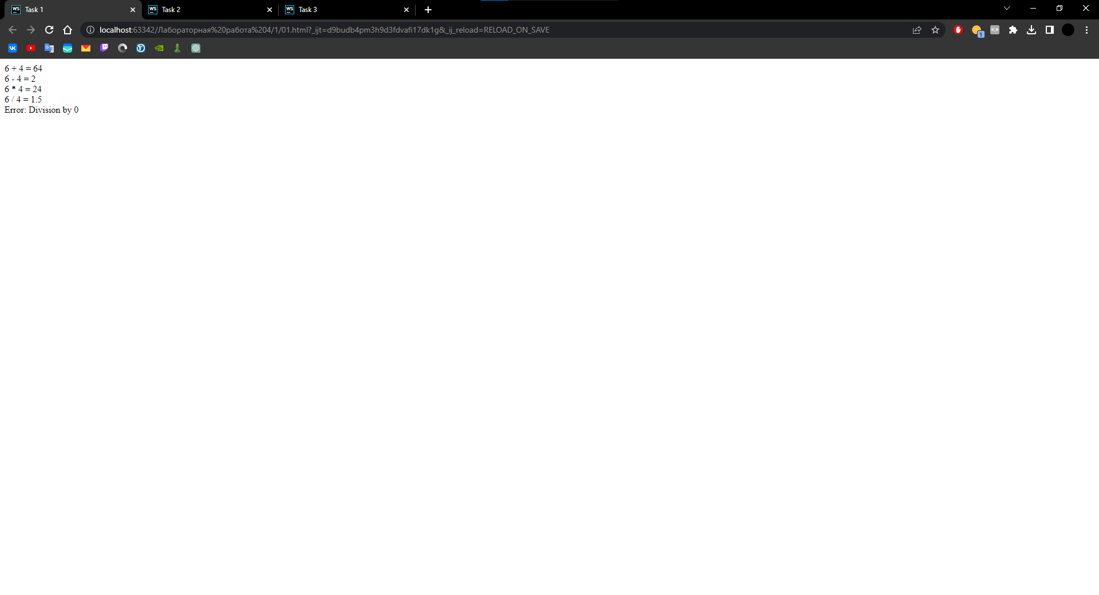

**Файл 02.html**

<!DOCTYPE html>  
<html lang = "en">  
<head>  
 <meta charset = "UTF-8">  
 <title>Task 2</title>  
 <script src = '2.js'></script>  
</head>  
<body>  
  
</body>  
</html>

**Файл 2.js**

let sum = function (numbers) {  
 let result = 0  
 numbers.forEach(number => result += number)  
 return result  
}  
  
let getRandomInt = function (start, end) {  
 if (start > end)  
 [start, end] = [end, start]  
  
 return start + ***Math***.floor(***Math***.random() * (end - start))  
}  
  
let getNumberSign = function (number) {  
 if (number < 0)  
 return '-'  
 else if (number > 0)  
 return '+'  
 return ''  
}  
  
let checkDivision = function (number, divisor) {  
 // Правила деления  
 const checks = {  
 2: (number) => number % 2 === 0, // Правило деления на 2  
 3: (number) => sum(number.toString().split('').map(number => Number(number))) % 3 === 0, // Правило деления на 3  
 6: (number) => checkDivision(number, 2) === true && checkDivision(number, 3) === true, // Правило деления на 6  
 9: (number) => sum(number.toString().split('').map(number => Number(number))) % 9 === 0 // Правило деления на 9  
 }  
  
 return checks[divisor](number)  
}  
  
let isPrime = function (number) {  
 if (number <= 1)  
 return false  
  
 for (let divisor = 2; divisor <= ***Math***.sqrt(number); ++divisor)  
 if (number % divisor === 0)  
 return false  
  
 return true  
}  
  
let task1 = function () {  
 ***document***.writeln(`<h2>Task 1</h2>`)  
  
 const numbers = ***Array***.from({length: 5}, () => getRandomInt(-5, 6))  
 const answers = {  
 '+': 'число положительное',  
 '-': 'число отрицательное',  
 '': 'число равно 0'  
 }  
  
 numbers.forEach(number => {  
 ***document***.writeln(`${number}: ${answers[getNumberSign(number)]} <br>`)  
 })  
}  
let task2 = function () {  
 ***document***.writeln(`<h2>Task 2</h2>`)  
  
 const numbers = ***Array***.from({length: 4}, () => getRandomInt(0, 101))  
 const divisors = [2, 3, 6, 9]  
  
 numbers.forEach(number => {  
 ***document***.writeln(`Число ${number}<br>`);  
  
 divisors.forEach(divisor => {  
 ***document***.writeln(`${'\xa0'.repeat(8)}• Делится на ${divisor}: ${checkDivision(number, divisor)}<br>`)  
 });  
  
 ***document***.writeln('<br>');  
 })  
}  
  
let task3 = function () {  
 ***document***.writeln(`<h2>Task 3</h2>`)  
  
 let primeNumbers = []  
 const randomNumbers = ***Array***.from({length: 5}, () => getRandomInt(2, 100))  
  
 while (primeNumbers.length < 5) {  
 let number = getRandomInt(1, 100)  
 if (isPrime(number))  
 primeNumbers.push(number)  
 }  
  
 const shuffledNumbers = primeNumbers.concat(randomNumbers).sort(() => ***Math***.random() - 0.5)  
  
 shuffledNumbers.forEach(number => {  
 ***document***.writeln(`Число ${number}: `)  
  
 if (isPrime(number))  
 ***document***.writeln(`простое`)  
 else  
 ***document***.writeln(`составное`)  
  
 ***document***.writeln(`<br>`)  
 })  
}  
  
task1()  
task2()  
task3()

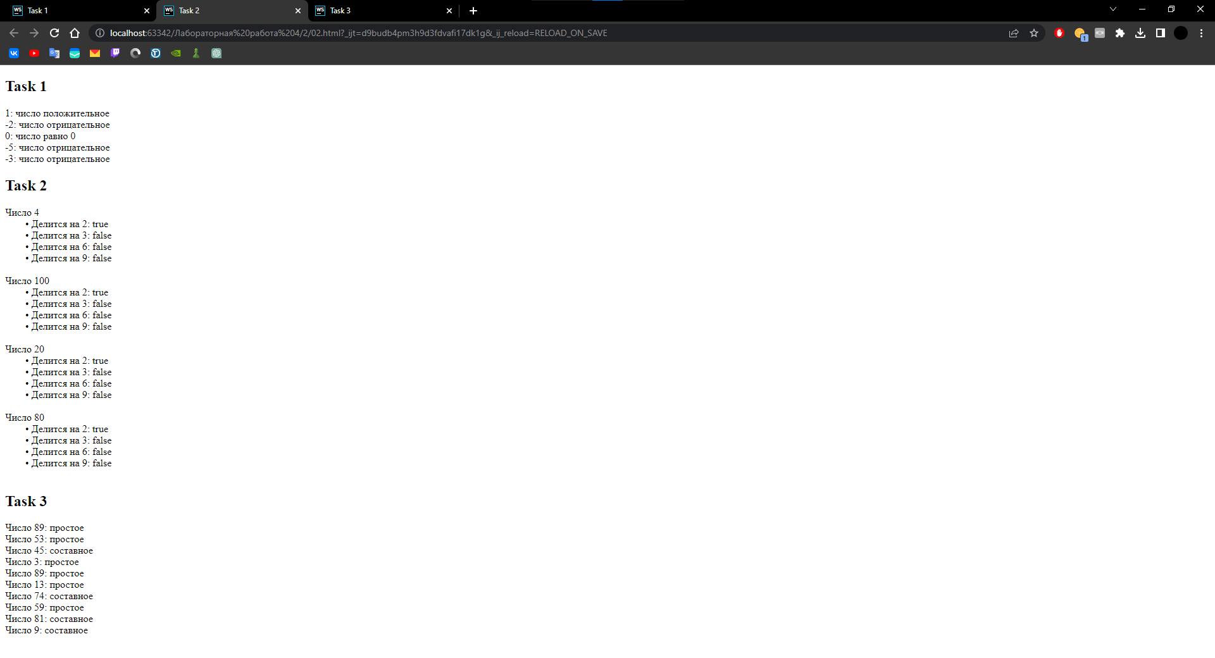

**Файл 03.html**

<!DOCTYPE html>  
<html lang = "en">  
<head>  
 <meta charset = "UTF-8">  
 <title>Task 3</title>  
 <script src = '3.js'></script>  
</head>  
<body>  
  
</body>  
</html>

**Файл 3.js**

class Queue {  
 constructor() {  
 this.arr = []  
 }  
  
 insert(item) {  
 this.arr.push(item)  
 }  
  
 extract() {  
 let result = this.arr[0]  
 this.arr.shift()  
 return result  
 }  
  
 getSize() {  
 return this.arr.length  
 }  
  
 getItems() {  
 return this.arr  
 }  
}  
  
class Stack {  
 constructor() {  
 this.arr = []  
 }  
  
 insert(item) {  
 this.arr.push(item)  
 }  
  
 extract() {  
 return this.arr.pop()  
 }  
  
 getSize() {  
 return this.arr.length  
 }  
  
 getItems() {  
 return this.arr  
 }  
}  
  
let getRandomInt = function (start, end) {  
 return start + ***Math***.ceil(***Math***.random() * (***Math***.max(start, end) - ***Math***.min(start, end)))  
}  
  
// Очередь  
***document***.writeln(`<h1>Очередь</h1>`)  
let ***queue*** = new Queue()  
  
for (let i = 0; i < 5; ++i)  
 ***queue***.insert(getRandomInt(0, 100))  
  
***document***.writeln(`Очередь: ${***queue***.getItems().map(item => item.toString()).join(' ')}<br>`)  
while (***queue***.getSize()) {  
 ***document***.writeln(`<br>Извлеченный элемент: ${***queue***.extract()}<br>`)  
 ***document***.writeln(`Очередь: ${***queue***.getItems().map(item => item.toString()).join(' ')}<br>`)  
}  
  
// Стэк  
***document***.writeln(`<h1>Стэк</h1>`)  
let ***stack*** = new Stack()  
  
for (let i = 0; i < 5; ++i)  
 ***stack***.insert(getRandomInt(0, 100))  
  
***document***.writeln(`Стэк: ${***stack***.getItems().map(item => item.toString()).join(' ')}<br>`)  
while (***stack***.getSize()) {  
 ***document***.writeln(`<br>Извлеченный элемент: ${***stack***.extract()}<br>`)  
 ***document***.writeln(`Стэк: ${***stack***.getItems().map(item => item.toString()).join(' ')}<br>`)  
}

